LISTA DE EXERCÍCIOS
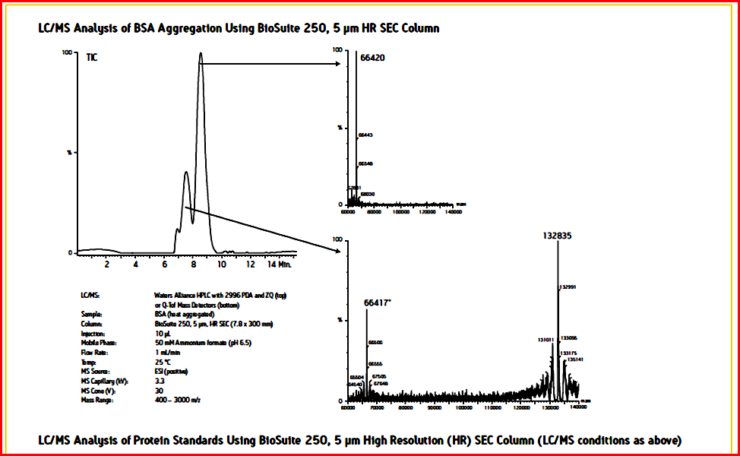
1 – Considerando a figura abaixo, indique e justifique qual o possível processo cromatográfico envolvido.

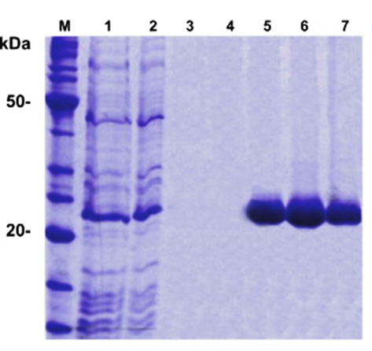
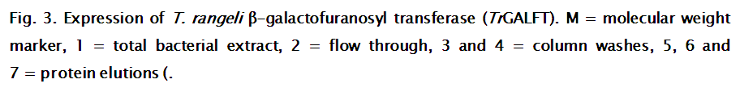
2 – Considerando a figura abaixo, indique e justifique qual(is) o(s) possível(is) processo(s) cromatográfico(s) envolvido.

3 – Considerando os solventes citados a seguir indique a ordem crescente de polaridade dos mesmos.

Água, Cloreto de Metileno, Hexano, Acetonitrila, Álcool Metílico

4 – Para as misturas de fases móveis abaixo apresentadas indique a ordem crescente de polaridade das mesmas.
- CH₃OH:H₂O (40:60 v/v) | - CHCl₃:CH₃CN (50:50 v/v)
- CH₃CN:H₂O (60:40 v/v) | - CH₃CN:CH₃OH (40:60 v/v)
- CHCl₃:CH₃OH (50:50 v/v) | - CHCl₃:CH₃CN (80:20 v/v)
- CH₃CN:H₂O (50:50 v/v) | - CH₃CN:H₂O (40:60 v/v)
5 – Após a realização de cromatografia em coluna de fase normal, a análise dos resultados por CCD em fase reversa apresentou as características apresentadas na figura abaixo. Indique a ordem de eluição das substâncias na coluna. Justifique detalhadamente sua resposta.
A B C D E F G H I

6 - Considerando o cromatograma por cromatografia líquida de alta eficiência (CLAE) abaixo apresentado indique a ordem de eluição dos compostos.
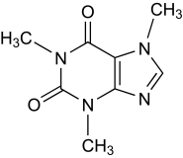
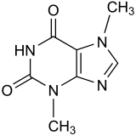
Condições Cromatográficas
Fase Estacionária: RP-C18
Fase Móvel: MeOH: H₂O (35:65 v/v)
Fluxo: 1,0 mL/min - Detecção: 276 nm
ESTRUTURAS (A e B)

A
B
CROMATOGRAMA
tr= 3 min
tr= 6 min
t0
tr= tempo de retenção

7 - Considerando o cromatograma por cromatografia líquida de alta eficiência (CLAE) em fase reversa hipotético abaixo apresentado, indique possíveis fases móveis e estacionária. Proponha uma estratégia para reduzir o tempo de retenção (tr) do composto 3 sem alterar o tr dos demais compostos.

3’

18’

0’

6’

8 - Em uma análise de uma mistura complexa de compostos com diferentes graus de volatilidade o operador obteve os seguintes cromatogramas:

Proponha estratégias para a resolução do problema com vistas à obtenção do cromatograma abaixo

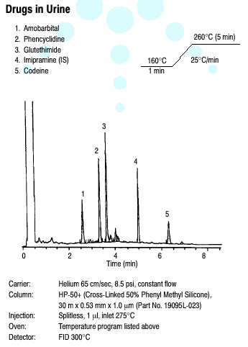
9 – Baseado nos cromatogramas abaixo apresentados (A e B) descreva qual a técnica utilizada e quais as possíveis condições cromatográficas de serem identificadas
A
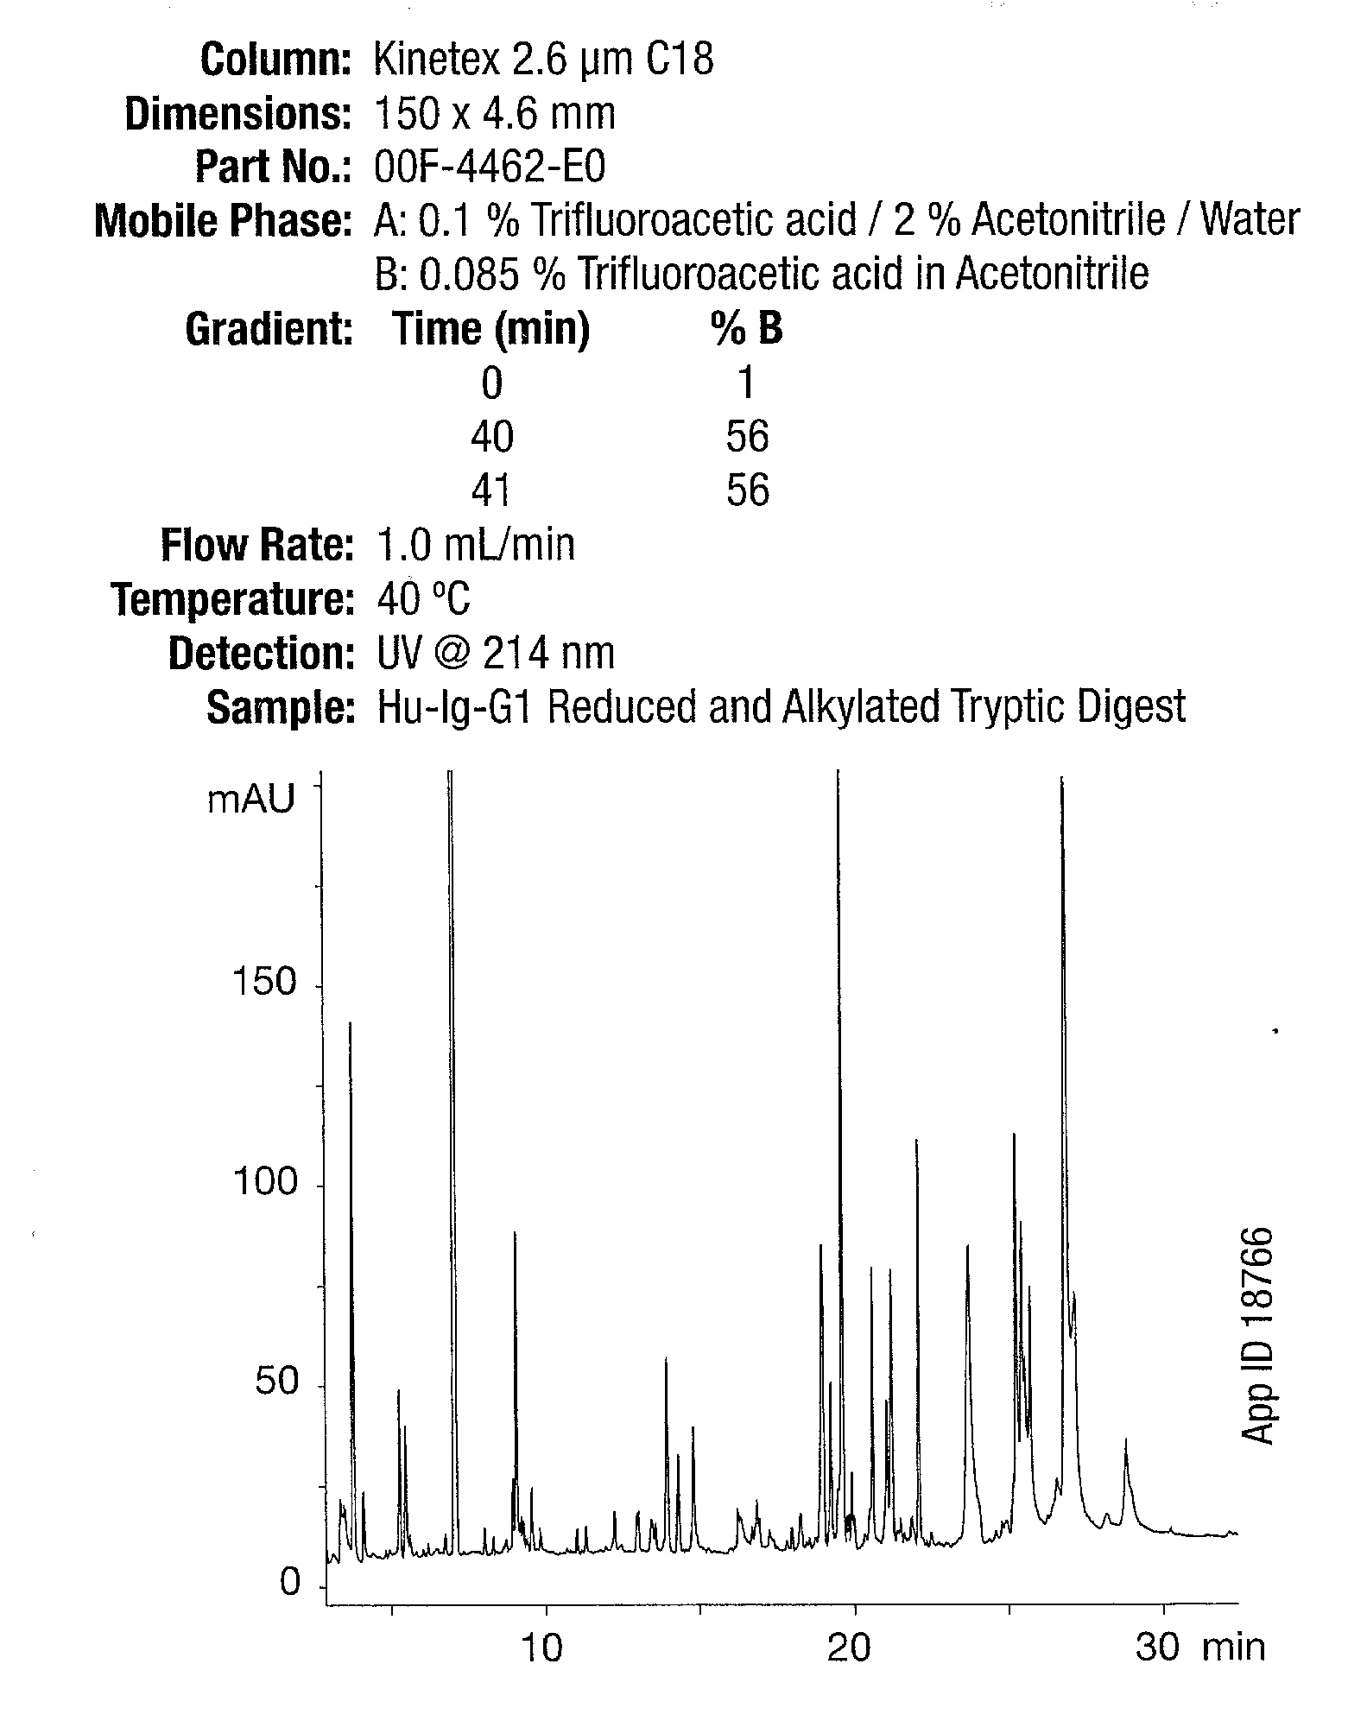

B

